ข่าวประกาศผลการตรวจพิสูจน์อาหาร
อย. ตรวจพบน้ำแข็งหลอดย่านวัชรพล เลขสารบบอาหาร 10-1-05341-1-0001
พบเชื้อโคลิฟอร์ม และ อี.โคไล ระวังเสี่ยงท้องร่วง
++++++++++++++++++++++
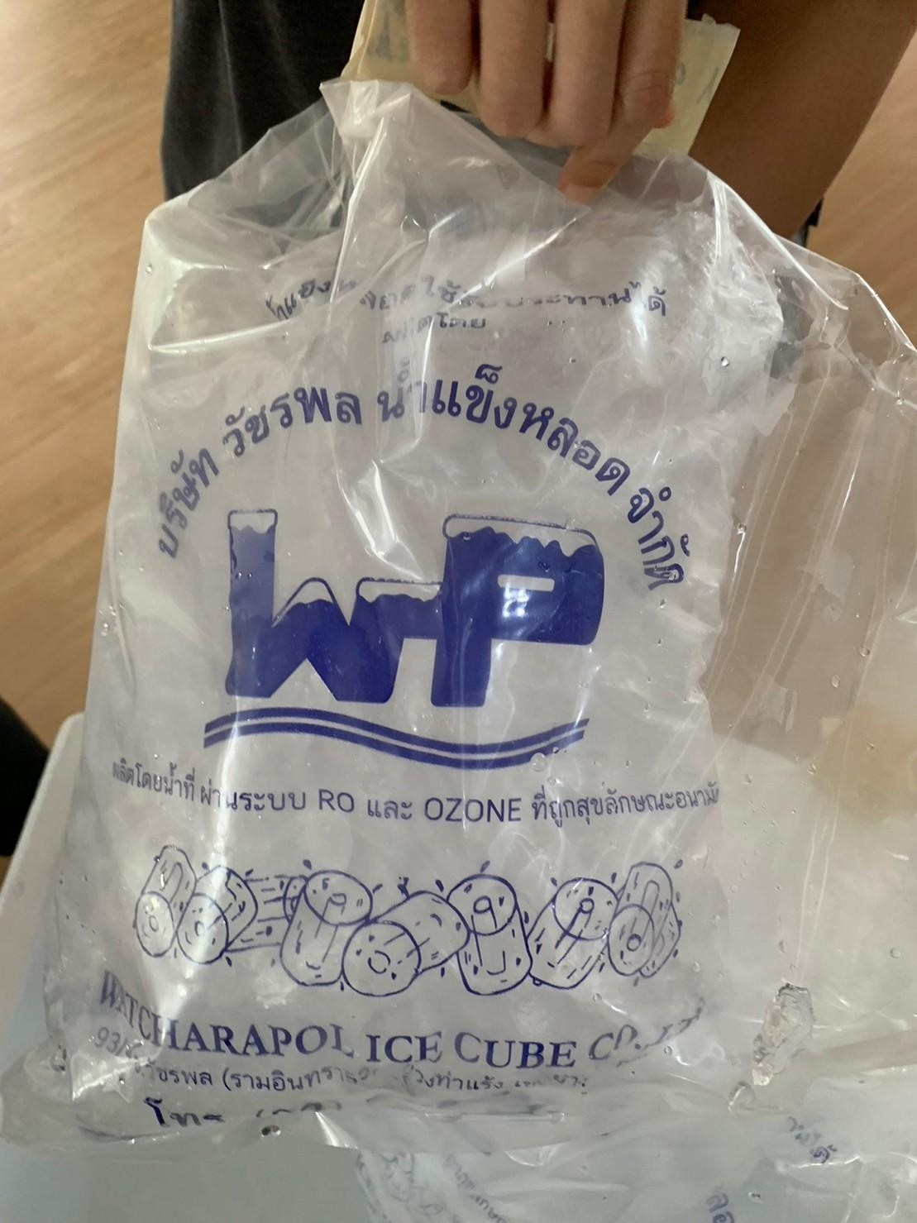

สำนักงานคณะกรรมการอาหารและยา (อย.) สุ่มเก็บตัวอย่างอาหารที่ผลิตเพื่อจำหน่าย จากสถานที่ผลิตอาหารชื่อ บริษัท วัชรพลน้ำแข็งหลอด จำกัด เขตบางเขน กรุงเทพมหานคร โดยฉลากผลิตภัณฑ์ระบุ “น้ำแข็งหลอดใช้รับประทานได้ เลขสารบบอาหาร 10-1-05341-1-0001 ผลิตโดย บริษัท วัชรพลน้ำแข็งหลอด จำกัด ...93/4 ซ.วัชรพล (รามอินทรา 55)แขวงท่าแร้ง เขตบางเขน กรุงเทพฯ” ส่งตรวจวิเคราะห์
ณ กรมวิทยาศาสตร์การแพทย์ ผลการตรวจพบแบคทีเรียชนิดโคลิฟอร์ม มากกว่า 23 ต่อน้ำ 100 มิลลิลิตร โดยวิธี เอ็ม พี เอ็น (Most Probable Number) และตรวจพบแบคทีเรียชนิด อี.โคไล (Escherichia coli)
ซึ่งไม่เป็นไปตามประกาศกระทรวงสาธารณสุข ฉบับที่ 78 (พ.ศ. 2527) เรื่อง น้ำแข็ง จึงจัดเป็นอาหาร
ผิดมาตรฐาน มีโทษปรับไม่เกิน 50,000 บาท ทั้งนี้ อย. อยู่ระหว่างดำเนินการตามกฎหมายกับผู้ที่กระทำความผิด จึงขอให้ผู้บริโภคระมัดระวังการซื้อและบริโภคผลิตภัณฑ์ดังกล่าว
ข้อแนะนำ
พบผลิตภัณฑ์สุขภาพที่สงสัยว่าจะไม่ปลอดภัย สามารถแจ้งร้องเรียนได้ที่ สายด่วน อย. 1556 หรือผ่าน Line@FDAThai, Facebook : FDAThai หรือ E-mail : 1556@fda.moph.go.th ตู้ ปณ. 1556 ปณฝ. กระทรวงสาธารณสุข จ.นนทบุรี 11004 หรือสำนักงานสาธารณสุขจังหวัดทั่วประเทศ
******************************************************
วันที่เผยแพร่ข่าว 21 กุมภาพันธ์ 2566 ข่าวแจก 67 / ปีงบประมาณ พ.ศ. 2566

